ACT1

Entender y Comprender el uso de los arreglos de una dimensión para aplicar este concepto en aplicaciones que requieran de su uso. (5 Puntos)

1. Hacer la lectura definida de Definición y Uso de Arreglos de una Dimensión.
2. Utilizar los ejemplos descritos en la lectura para compilarlos y ejecutarlos.
3. Escribir un Applet llamado AppletArreglo que permita añadir número, nombre y saldo de cuentas Bancarias en diferentes Arreglos, de tal manera que se maneje un arreglo por cada concepto, los arreglos deben ser definidos de máximo 50 elementos, el Applet debe mostrar algo parecido a lo siguiente:

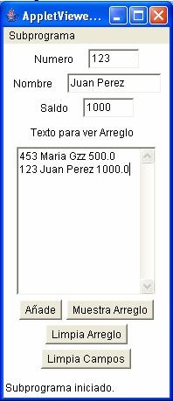

Para el desarrollo de este applet te puedes basar en el applet visto en la lectura. Algunas veces se utiliza el termino vector para arreglo.

ACT2

Diseñar y desarrollar diferentes operaciones con los arreglos unidimensionales o vectores. (5 Puntos)

1. Hacer la lectura definida Operaciones con Arreglos de una Dimensión.
2. Utilizar los ejemplos descritos en la lectura para compilarlos y ejecutarlos.
3. Escribir un Applet llamado AppletArreglo2 que permita añadir números a un arreglo, listarlos, limpiarlos de los campos de texto, o del mismo vector, también permitirá ver el promedio, el mayor, el menor y buscar un dato dado en el campo añadir/buscar, el applet debe funcionar como el que se muestra (hay varios ejemplos para entender mejor el flujo de los datos:

